**【40241　代收票據委託書作業】**

**壹、交易介紹**

|  |  |
| --- | --- |
| 原交易代號 | 原交易名稱 |
| SG37 | 委託書收妥作業 |
| SG74 | 應收委託書明細查詢 |
| SG75 | 委託書狀態查詢 |
| SG76 | 委託書明細查詢 |
| T774 | 信封列印 |
| TG37 | 委託書收妥作業 |
| TG51 | 列印委託書 |
| TG74 | 應收委託書查詢 |
| TG75 | 委託書查詢 |
| TG76 | 委託書明細查詢 |

‧整合原交易如上。

‧提供受託行與委託行列印、收妥與查詢作業。

* + 委託書出庫時，每批資料未局限於每批資料50筆。
  + 委託書列印時，印表機可選擇網路印表機或櫃員印表機、系統並展開列印信封畫面，經辦可  
    依受託分行列印信封
  + 委託書收妥作業，系統可顯示次交票處理／聯行代收本單位票據處理二種，依應出庫日期於  
    畫面顯示應收批次，由經辦於畫面中直接勾選方式執行收妥作業
  + 查詢畫面可依受託行／委託行角色執行查詢作業
  + 查詢類別下拉式清單：
    - 待處理
    - 已處理
    - 收妥
    - 委託行通知撤票
  + 委託書類別下拉式清單：
    - 全部批次查詢
    - 全部彙計查詢
    - 次營業日到期明細查詢
    - 次營業日到期彙計查詢
    - 依到期日明細查詢
    - 依委託日明細查詢
    - 單批委託書明細查詢
  + 委託行通知撤票作業未來將不再以傳真撤票單作業依據，而以此交易代替 由委託行於撤票

「40251-通知撤票作業」，處理項目「1-通知」發動撤票訊息，受託行於此畫面接受通知後，點選主管授權或拒絕，回覆予委託行

**貳、執行路徑**

提出/提回票據作業→提出-託收→代收票據委託書作業

**參、操作及業務規則說明**

**一、作業類別：1-委託行-委託書列印**

　　1.委託書出庫時，每批資料局限於50 筆。

　　2.委託書列印時，印表機可選擇「網路印表機」或「櫃員印表機」、系統並展開列印信封畫面，經辦可依受託分行列印信封。

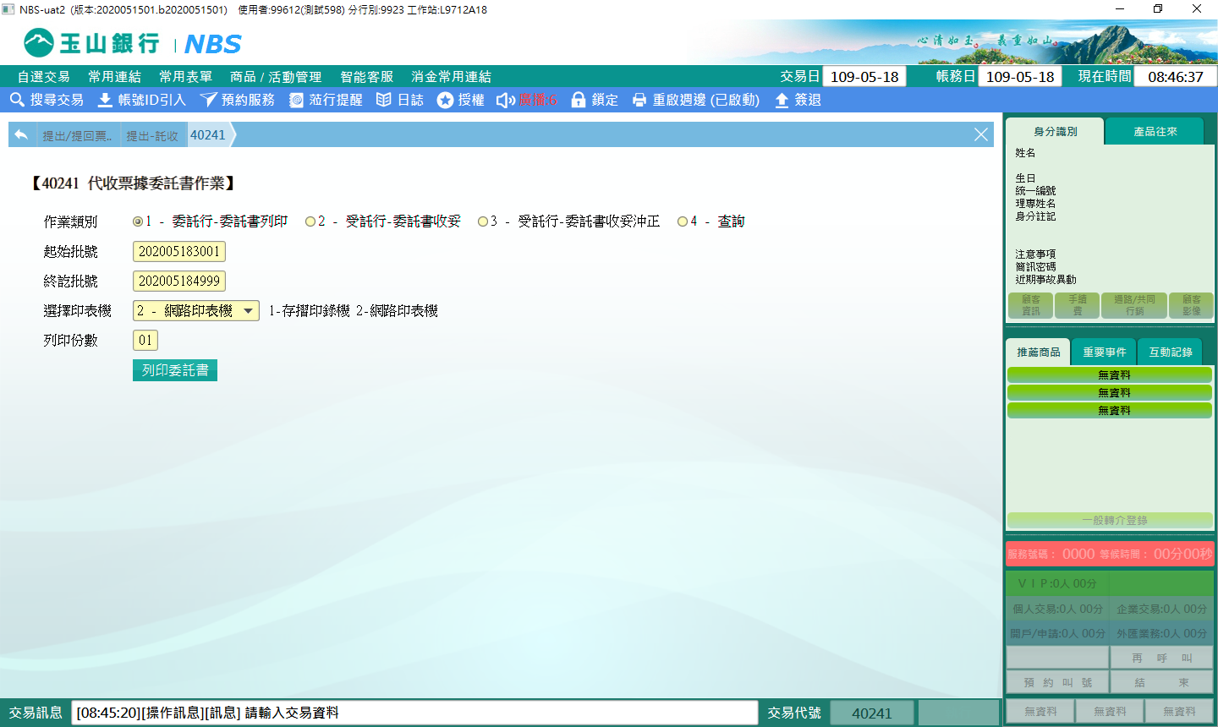

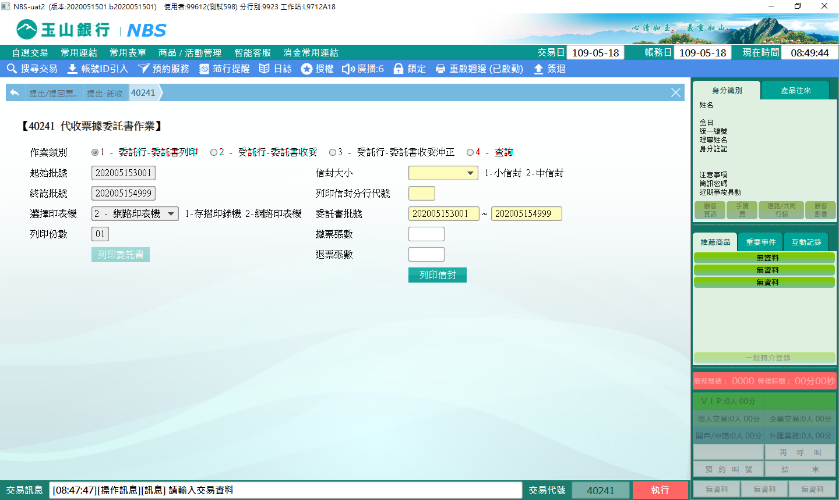

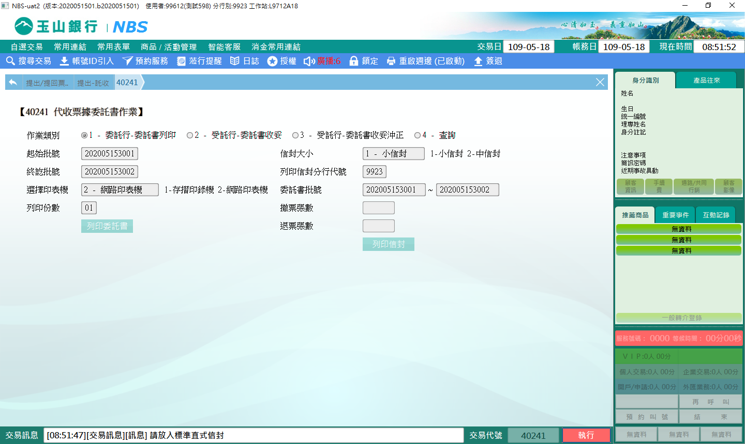

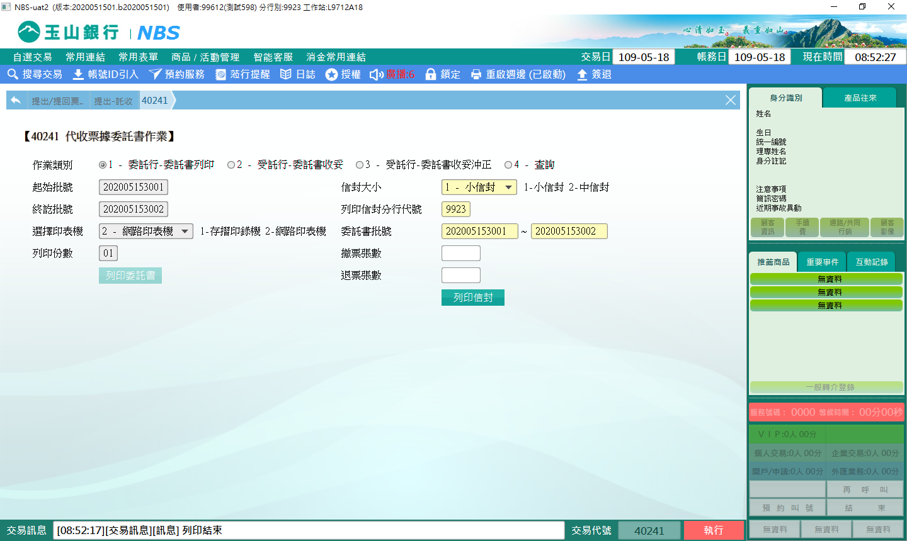

※亦可選擇「存摺印錄機」，交易訊息列顯示：請放入A4報表紙(直印)

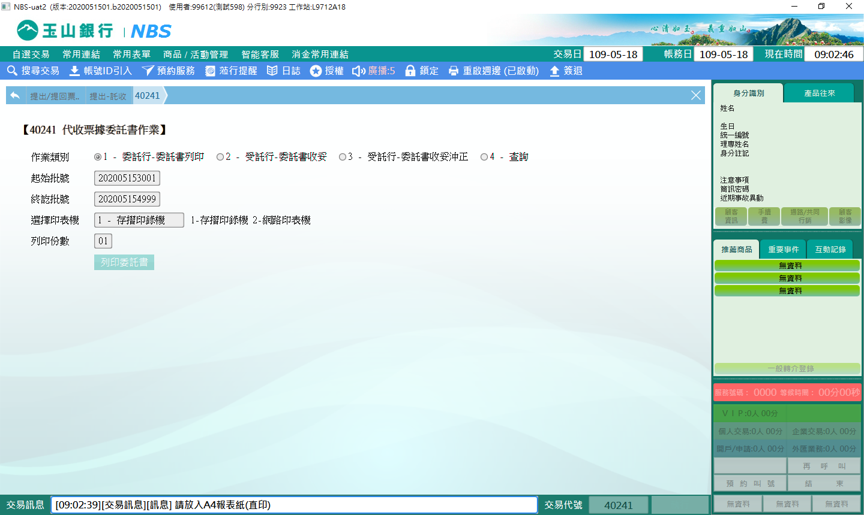

**二、作業類別：2-受託行-委託書收妥**

　　委託書收妥作業，系統可顯示「次交票處理」/「聯行代收本單位票據處理」二種，依應出庫日期於畫面顯示應收批次，由經辦於畫面中直接勾選方式執行收妥作業。

1. 處理種類:1-「次交票處理」

按下一步後系統帶出當天可提出的票據，勾選欲提出的委託書後按下執行鍵。

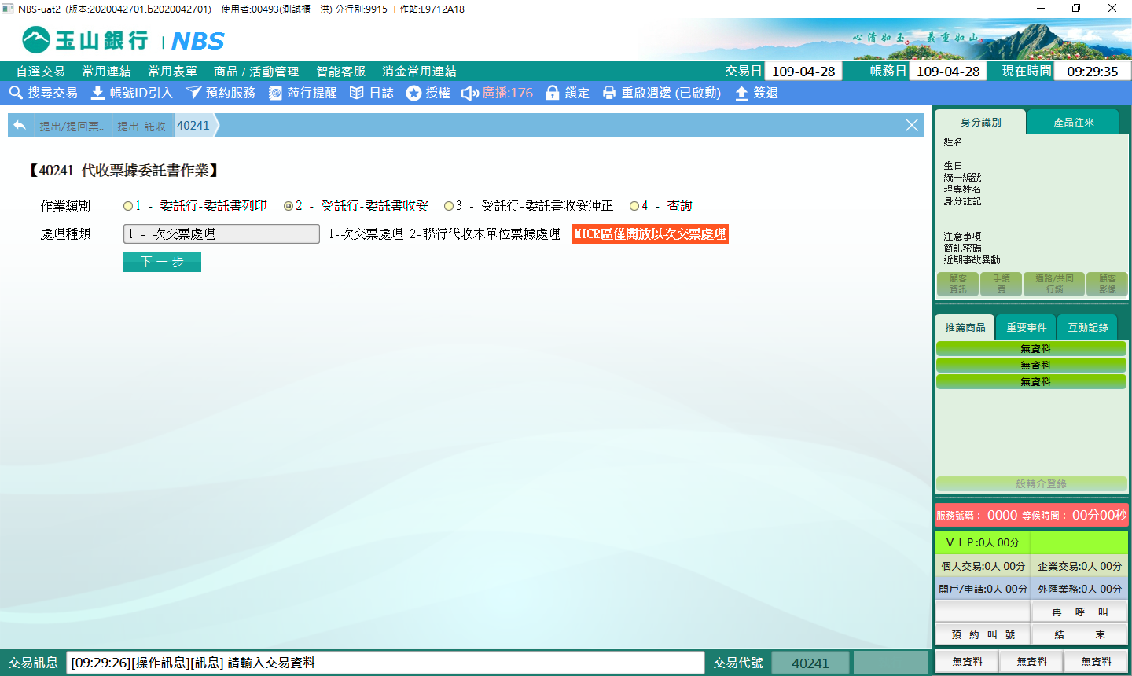

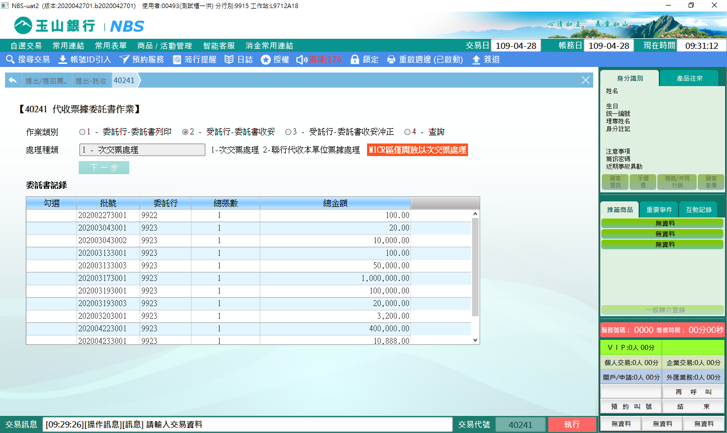

(二) 處理種類:2-聯行代收本單位票處理

非micr 區收到聯行代收本單位票據時，於票據到期日當日，處理種類選擇「2-聯行代收本單位票處理」，按【下一步】，系統帶出當天可處理的委託書批號，勾選欲提出的批號後按下【執行】系統連動至40222，經辦可直接進行本單位代收票據轉帳作業。

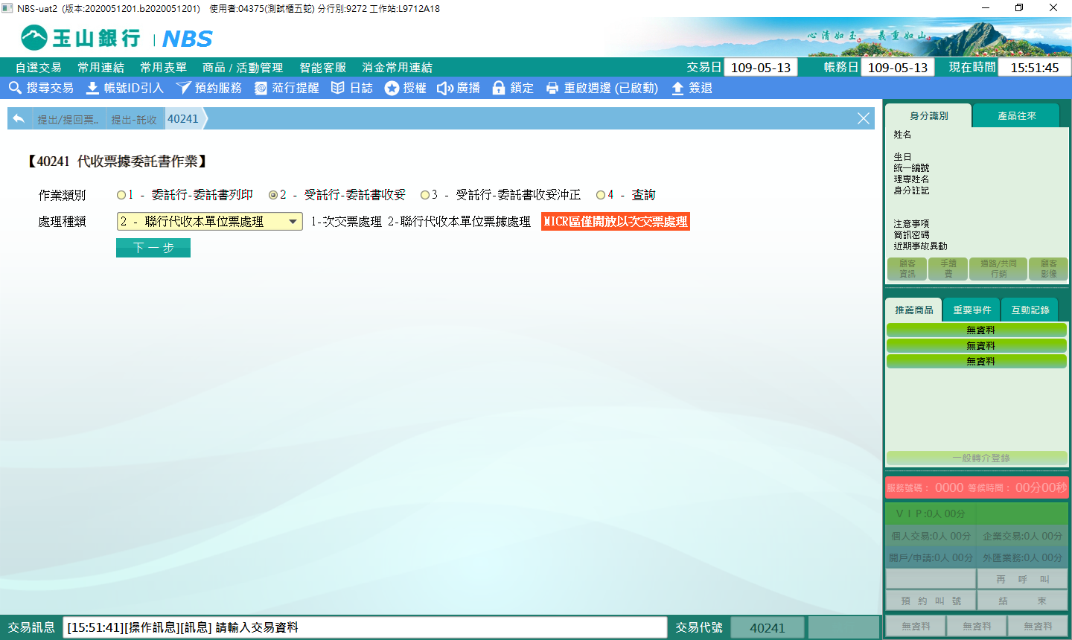

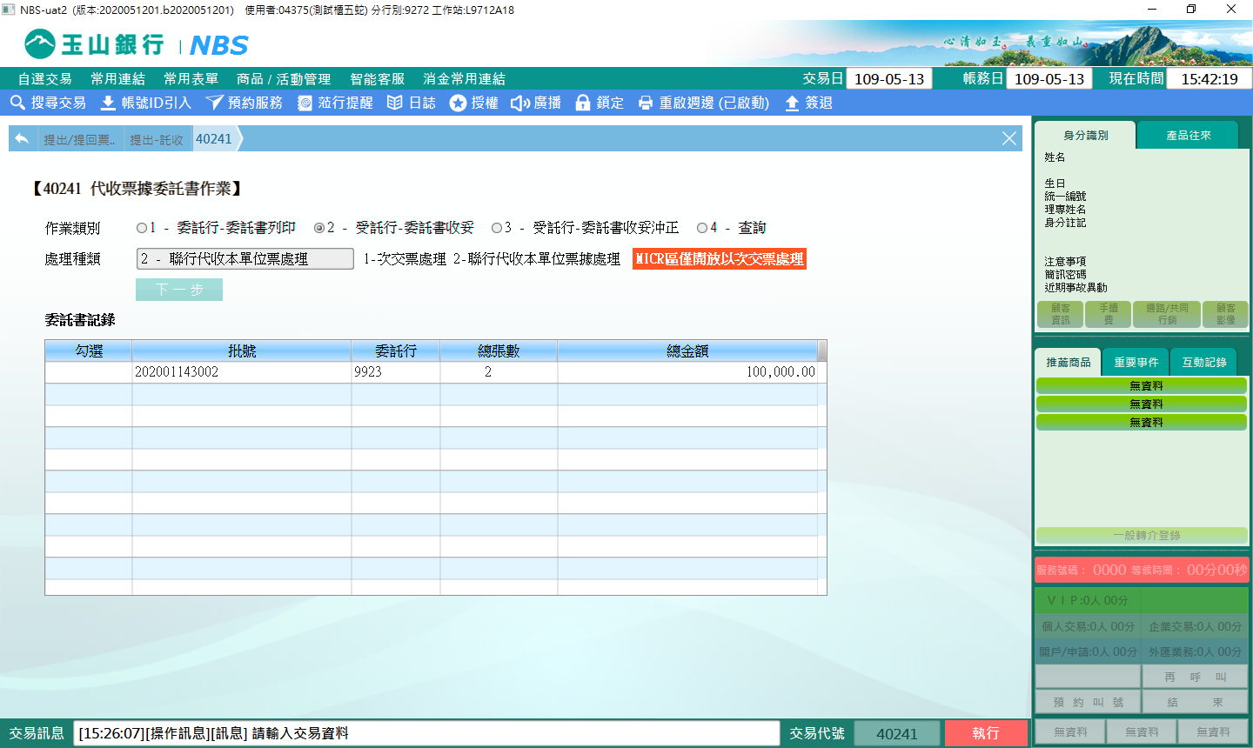

勾選所需該筆資料後點擊【執行】按鈕：

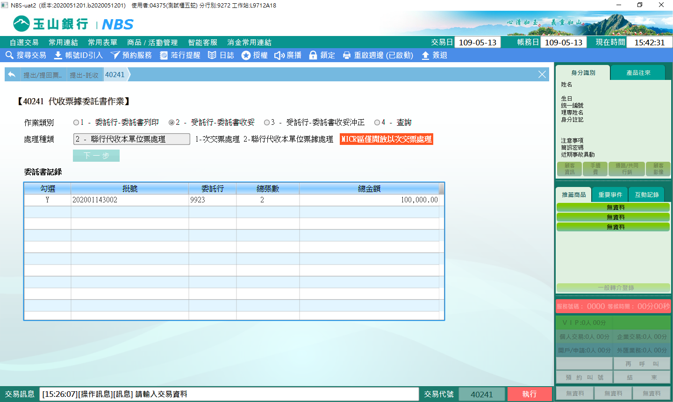

點擊【執行】按鈕後，連動至40222交易。

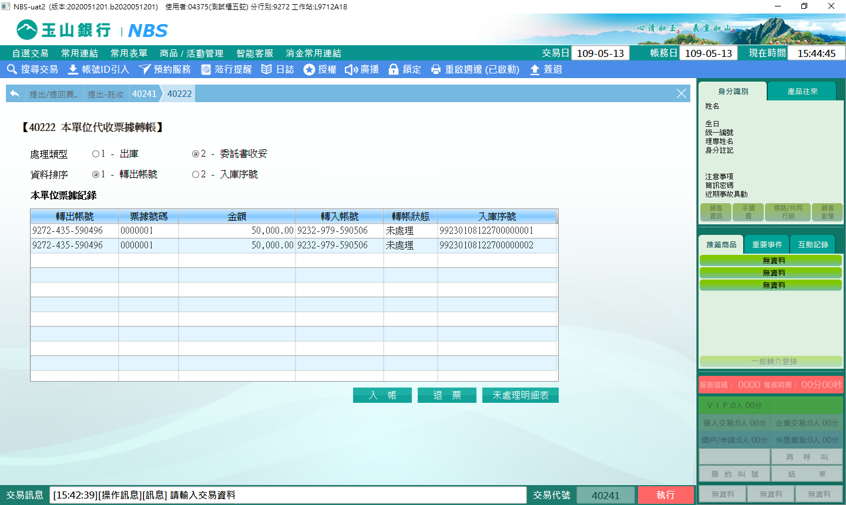

**三、作業類別：3-受託行-委託書收妥沖正**

　　可選擇「次交票據」或「聯行代收本單位票據處理」，勾選已收妥欲沖正之委託書批號進行沖正。

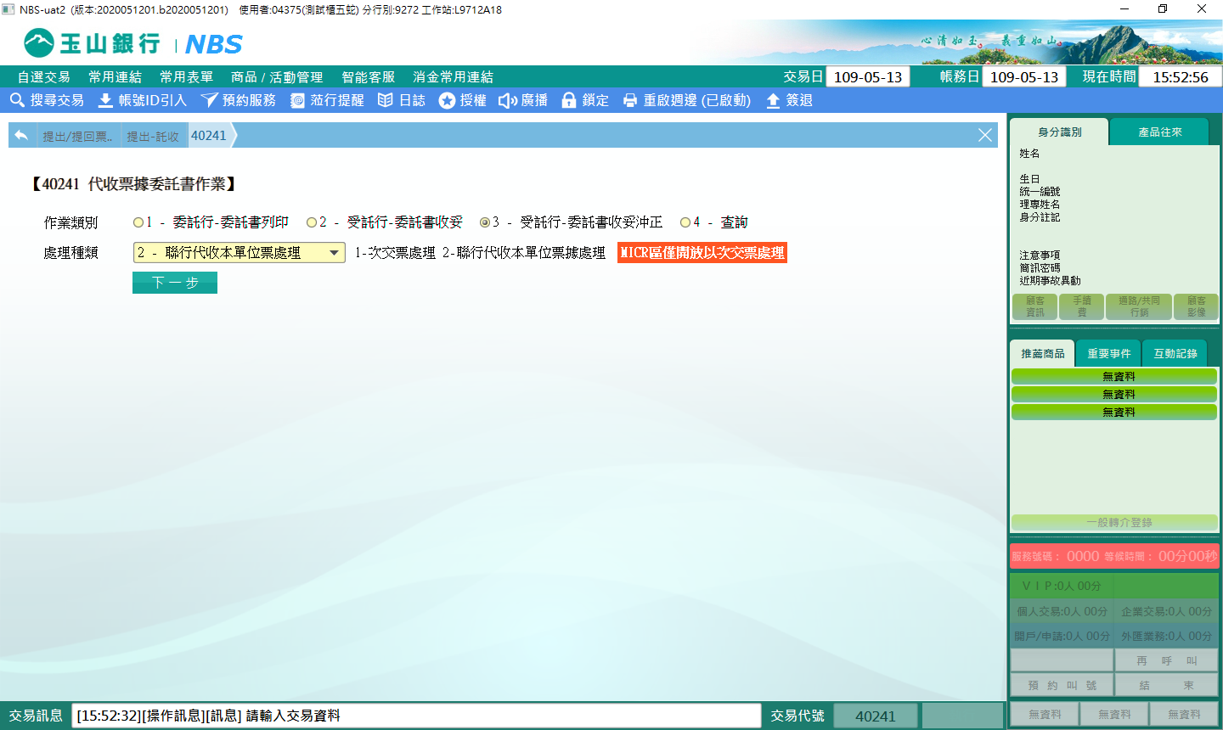

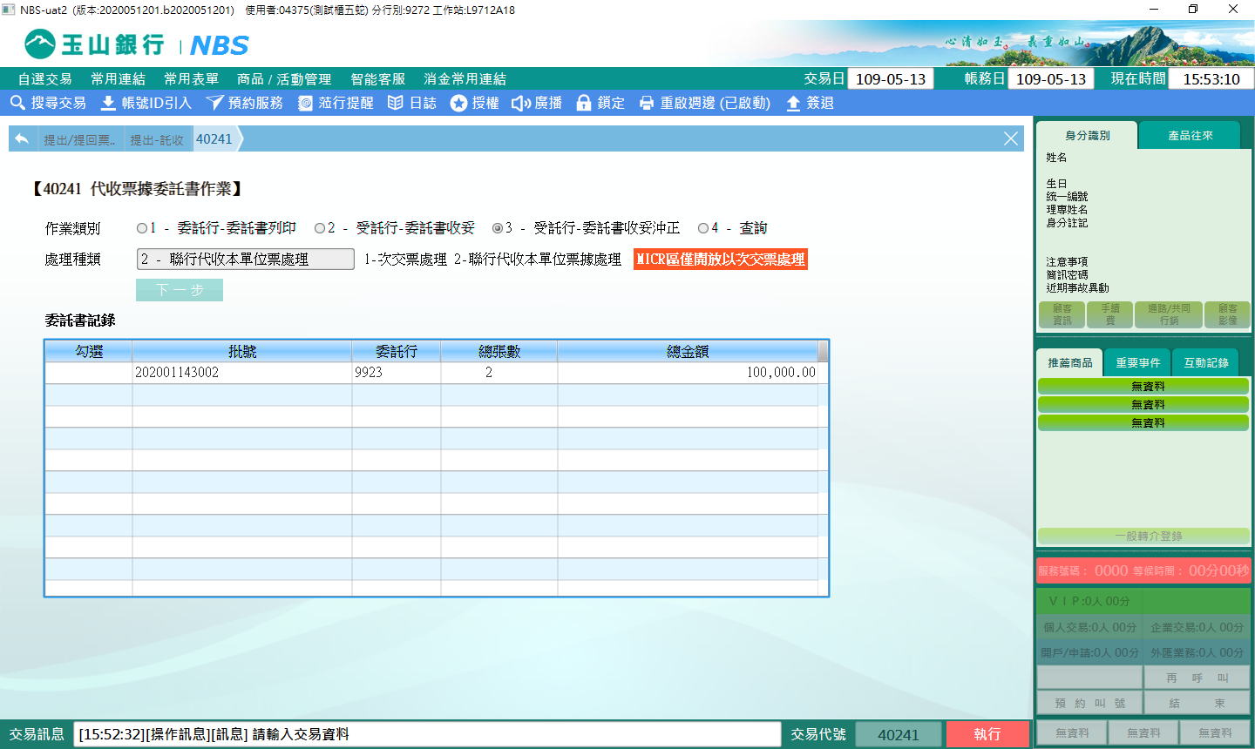

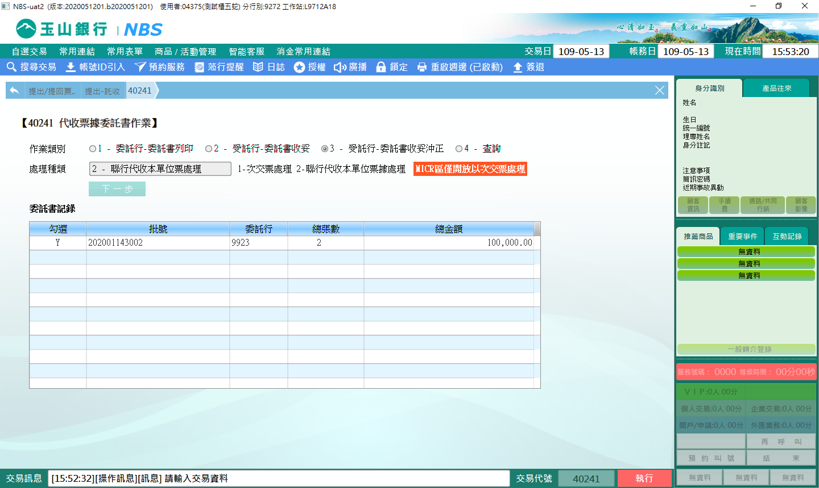

**四、作業類別：4-查詢**

　　查詢畫面可依受託行／委託行角色執行查詢作業。

查詢類別下拉式清單：

1待處理

2收妥

3委託行通知撤票

委託書類別下拉式清單：

1全部批次查詢

2全部彙計查詢

3依到期日明細查詢

4依到期日彙計查詢

5依委託日明細查詢

6單批委託書明細查詢

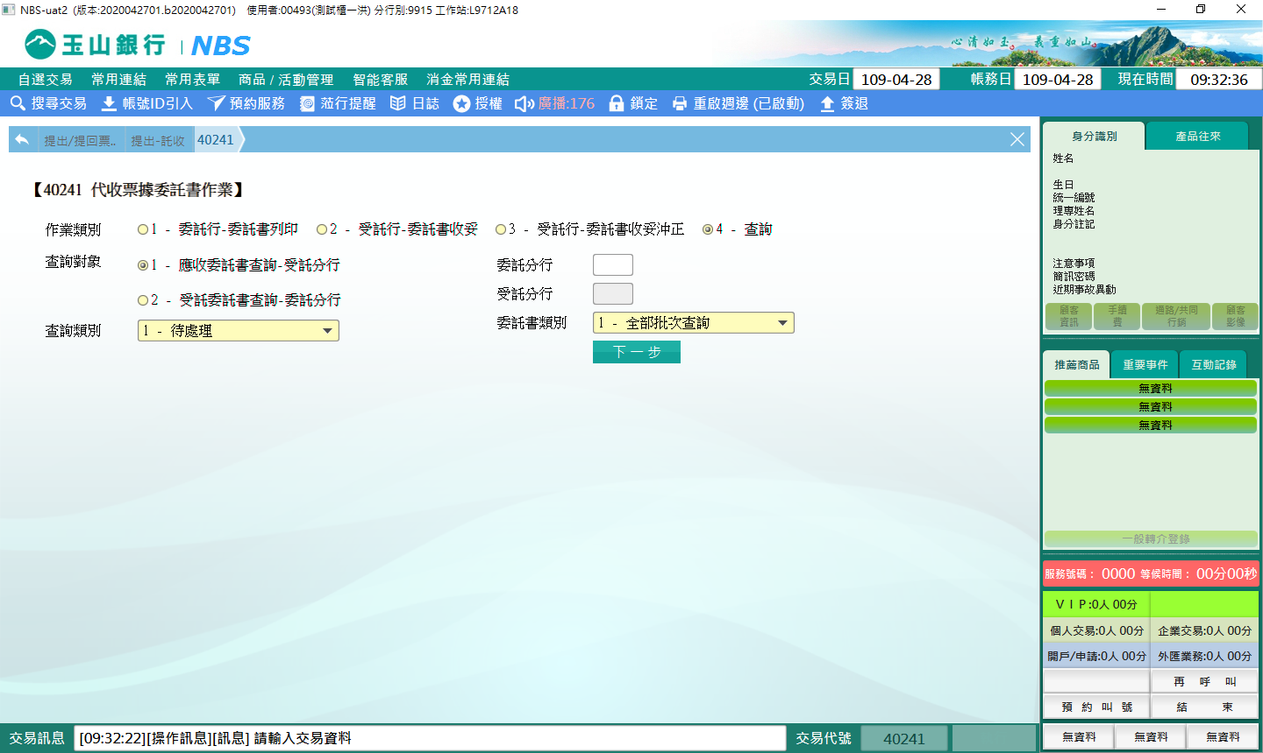

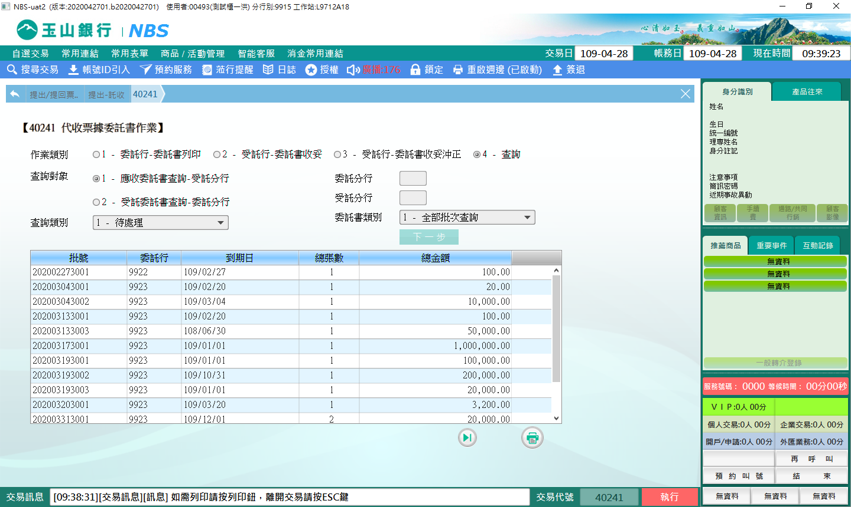

※可列印，交易訊息列顯示：請放入短單

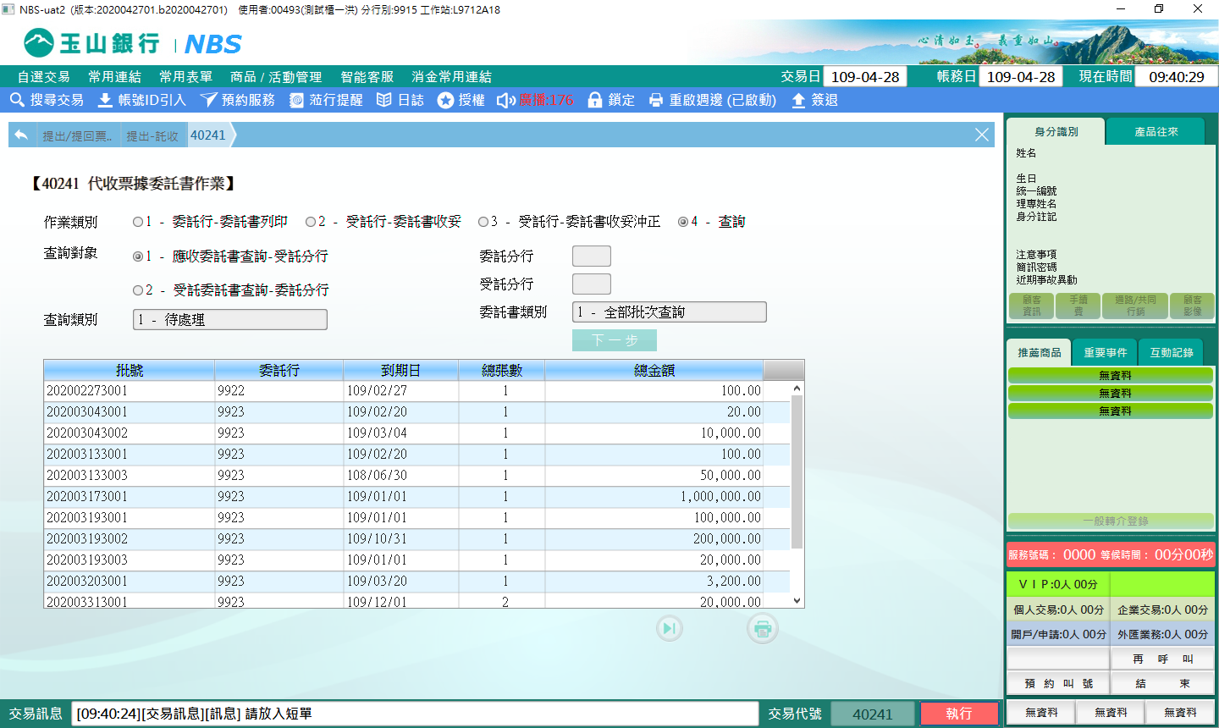

**肆、權限限制**

　　該交易限｛集中作業部｝執行